Banco de Dados: Conjunto de dados organizados, formato eletrônico. Permite entrada, organização e recuperação de dados, consultas. Organizados por campos, registros e arquivos.

3 Tipos: 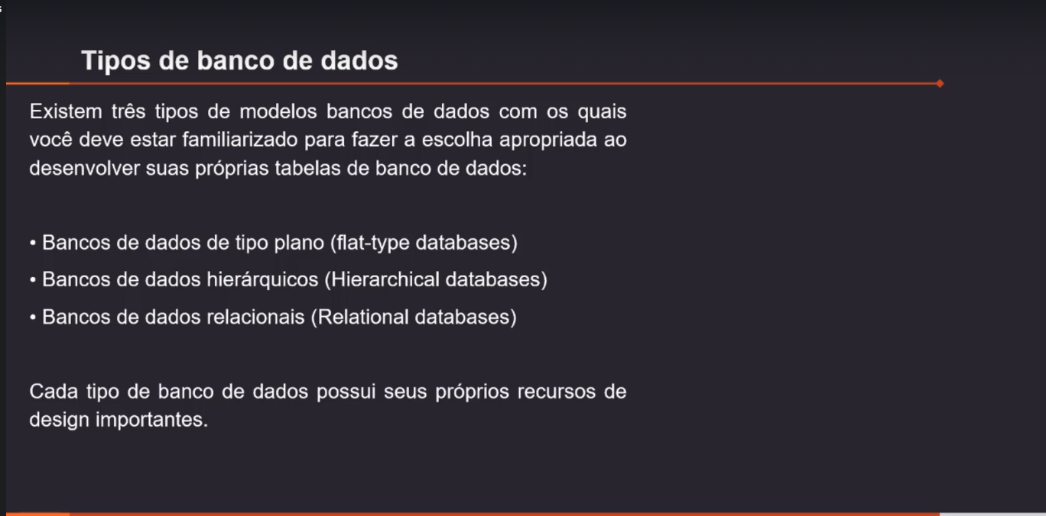

Flat-type: Simples, .txt, .csv ou .ini – Tabelas bidimensionais, pode usar como separadores, virgulas e etc.

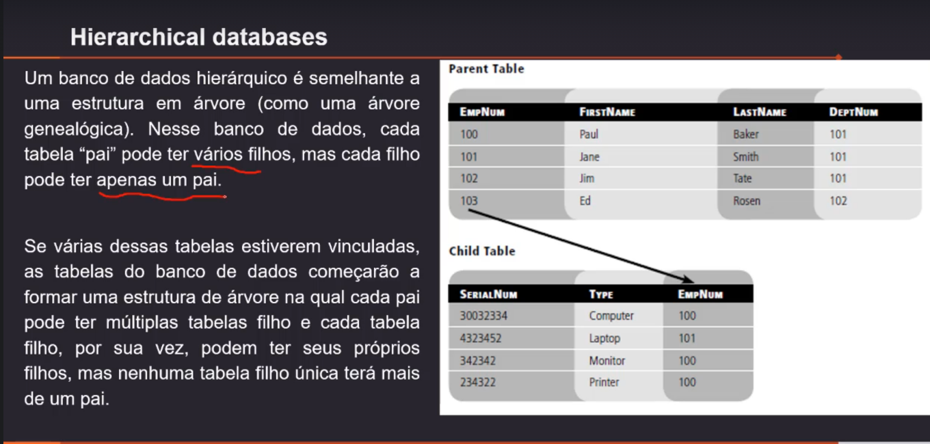

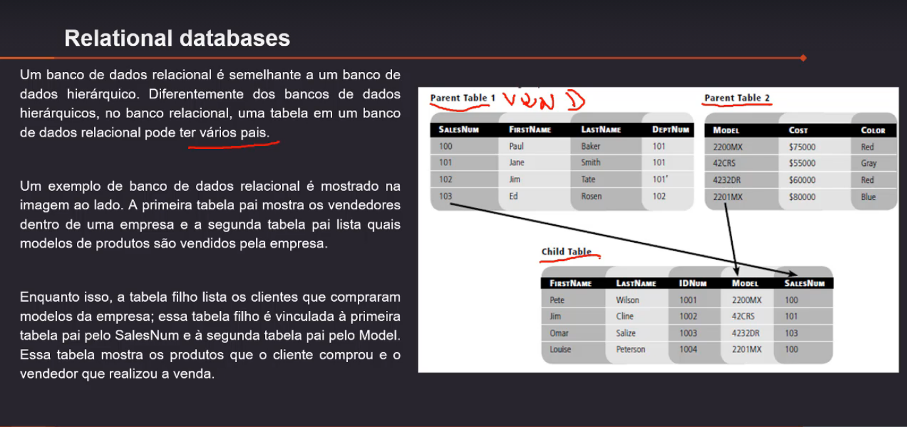

Boson – Treinamentos – SQL(T SQL)

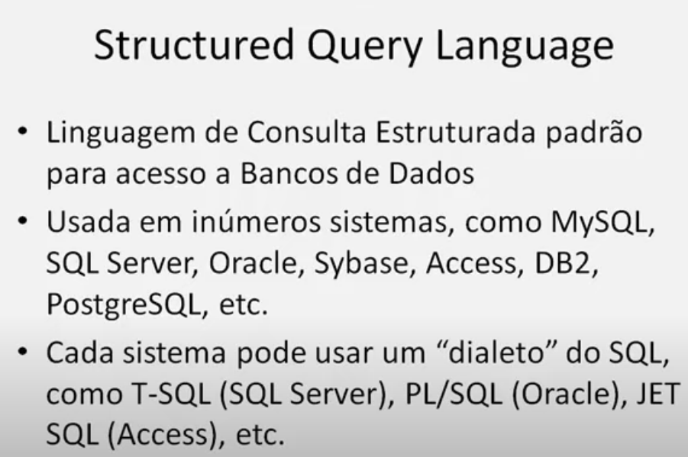

SGBDR – Sistema Gerenciamento de Banco de Dados Relacional.

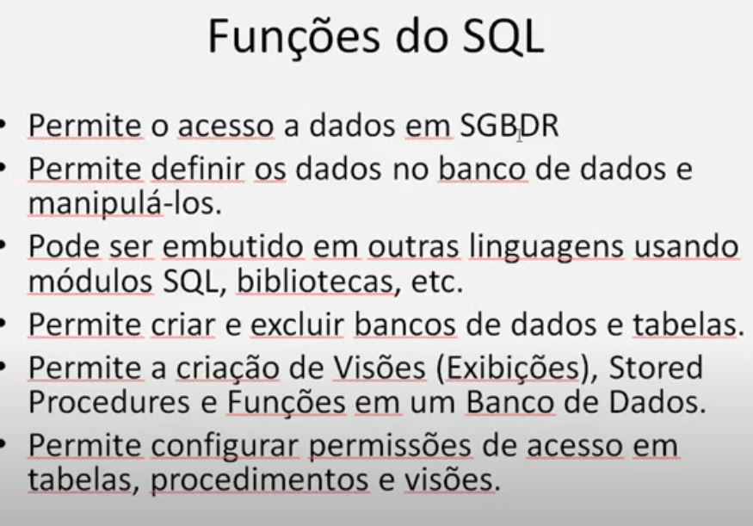

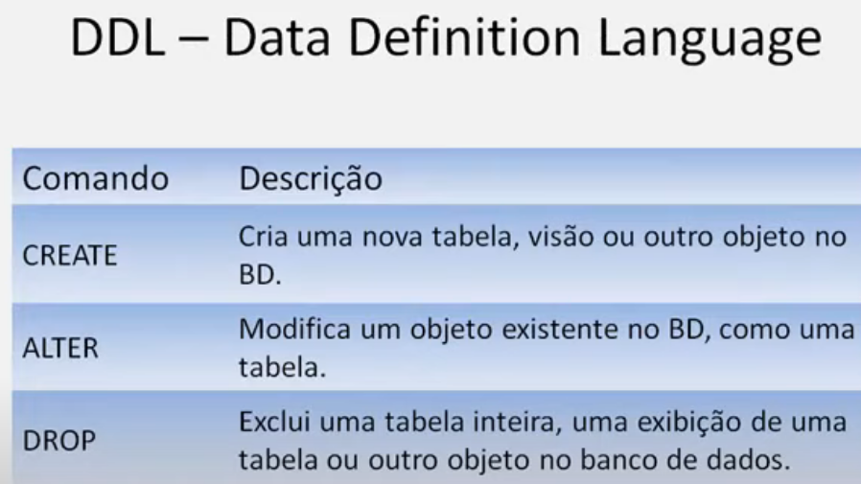

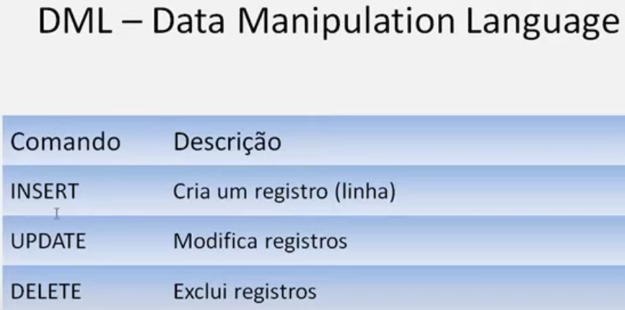

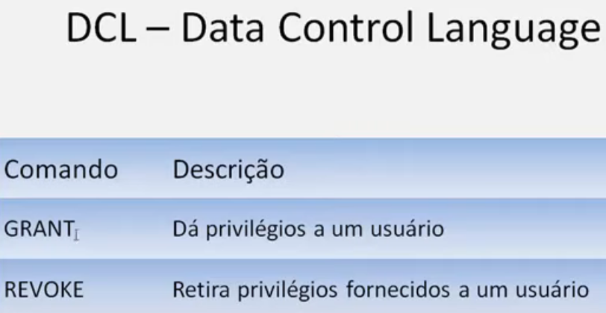

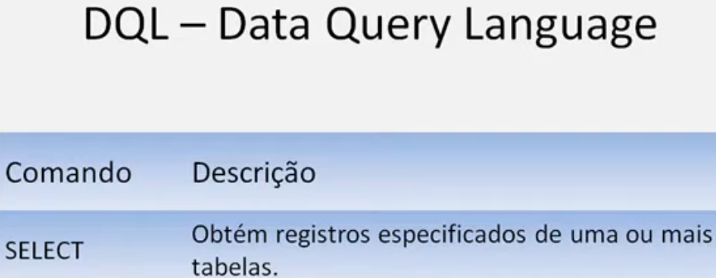

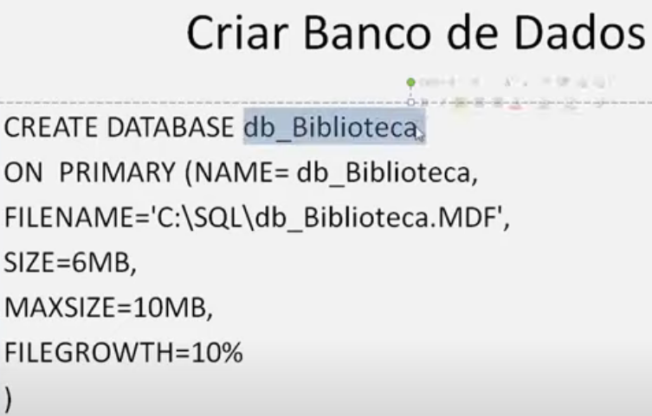

Create Database nome do banco,  
On Primary é o grupo de arquivos primários

NAME = db_Biblioteca( = argumentos).

Utilizar aspas simples ‘ ’, separar argumentos com vírgula.

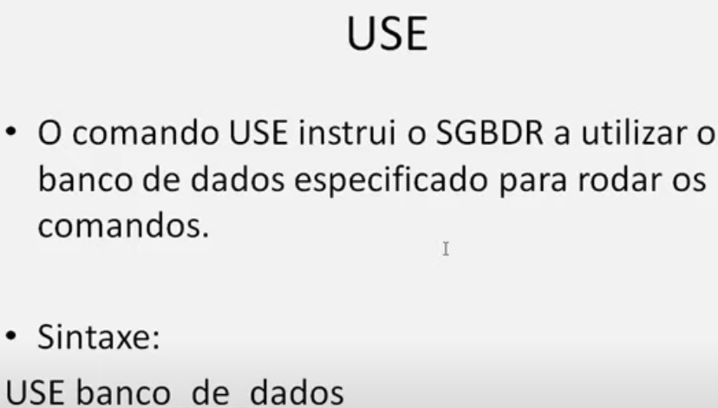

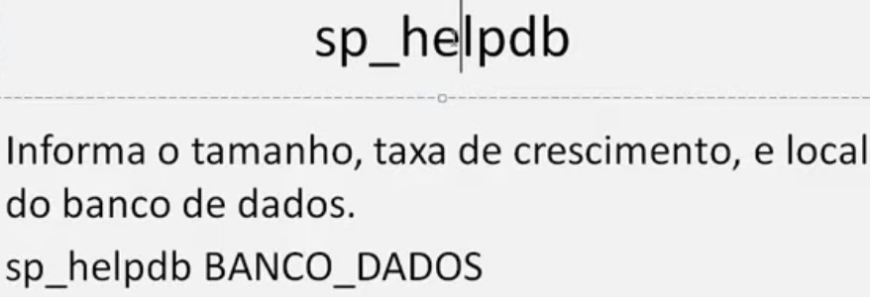

“- -" Comentário no SQL Server Microsoft

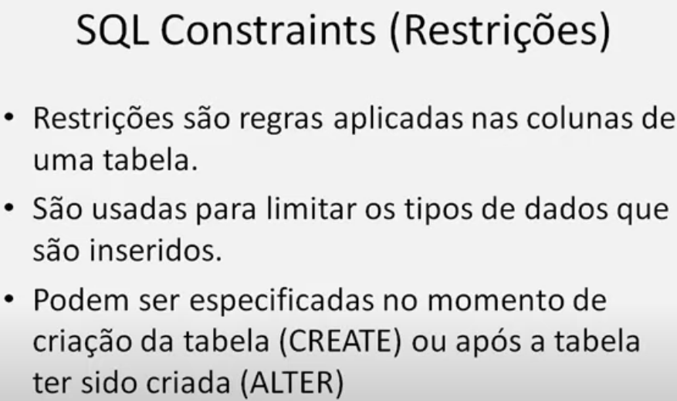

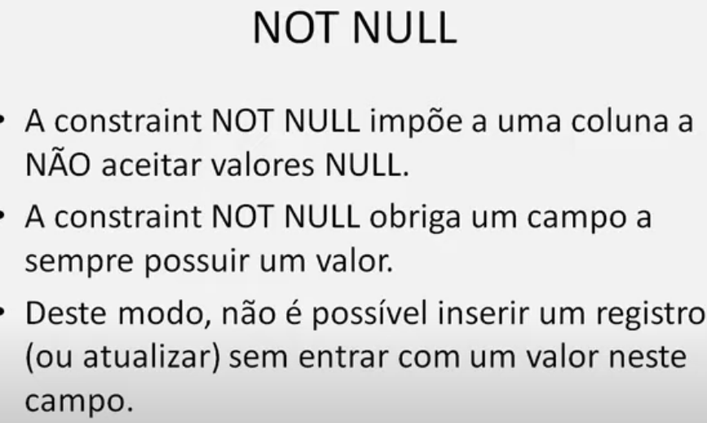

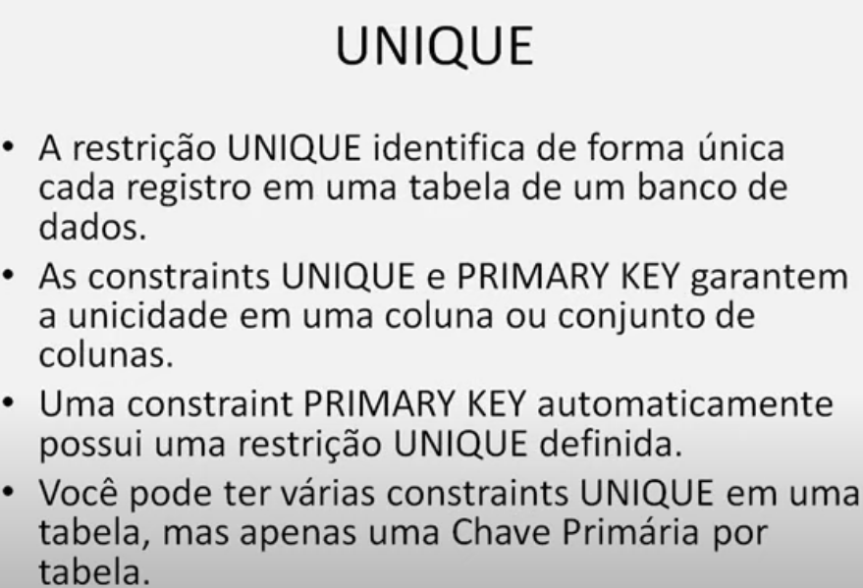

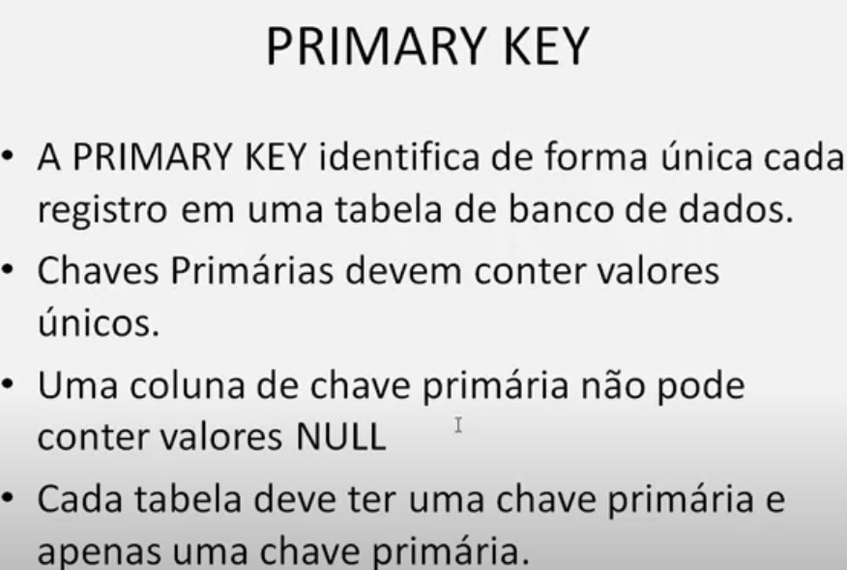

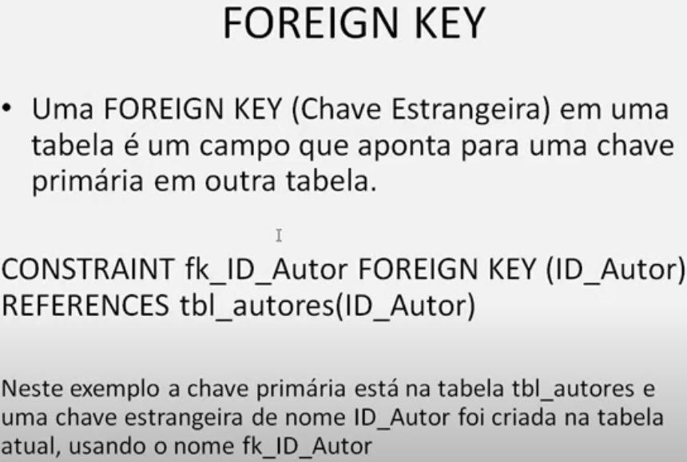

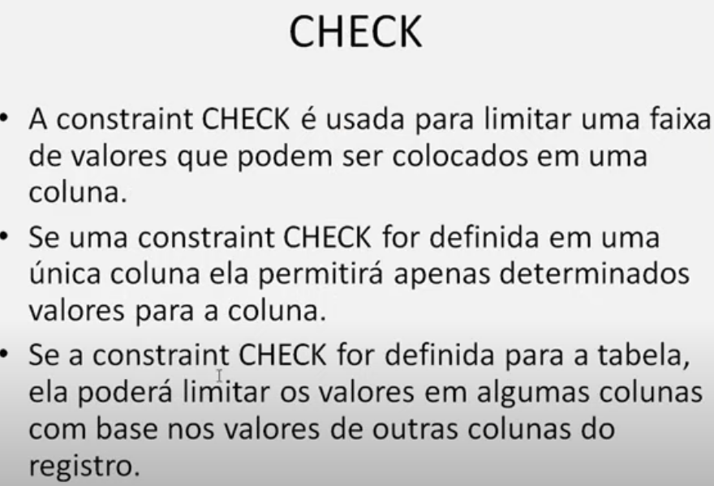

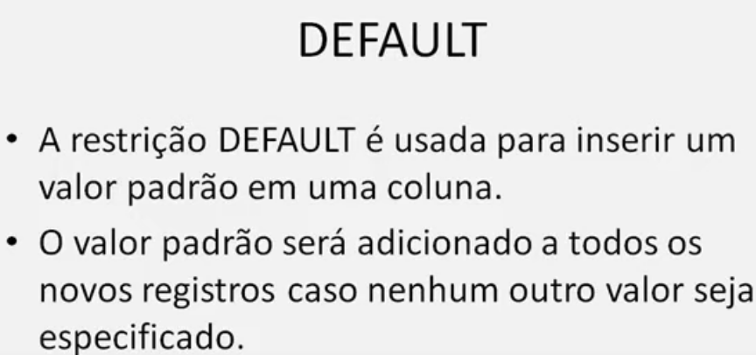

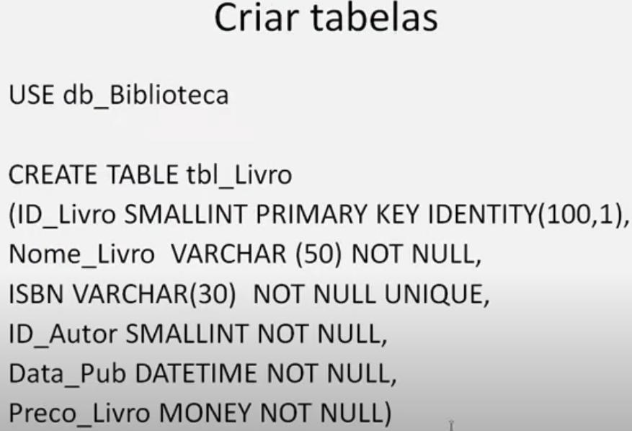

IDENTITY(100,1) – auto incremento começa em 100 e vai acrescentando de 1 em 1. Se não colocar parâmetro ele inicia em 1 e vai incrementando de 1 em 1 como default.

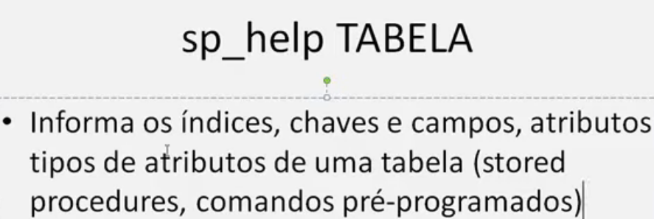

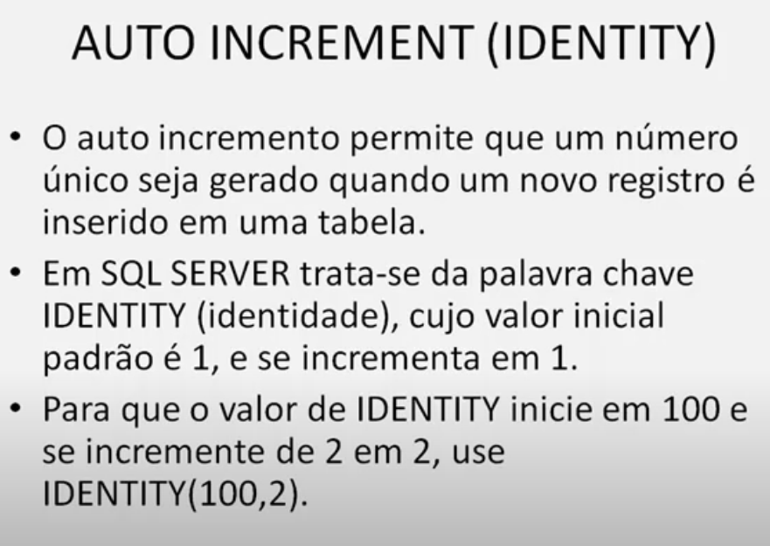

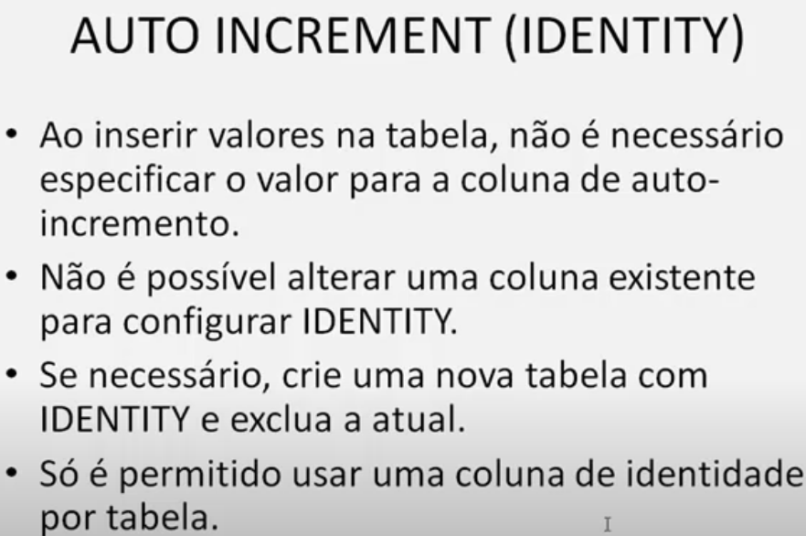

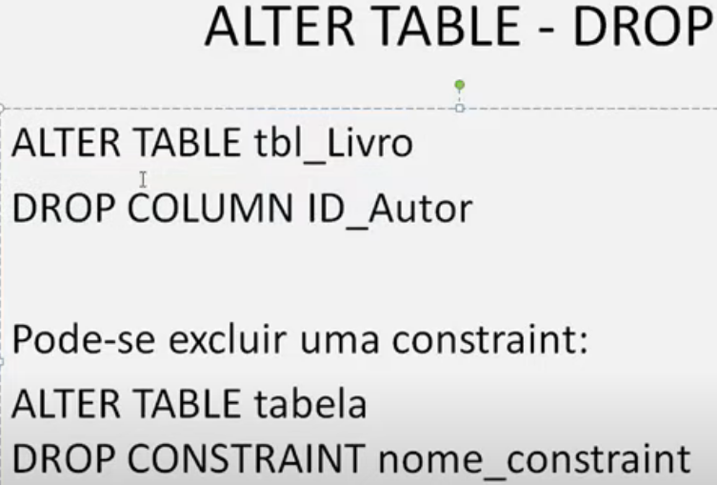

DROP exclui uma coluna ou constraint

Alterações de tipos e etc devem ser feitas antes de inserir registros, quando já tem registros é mais complicado.

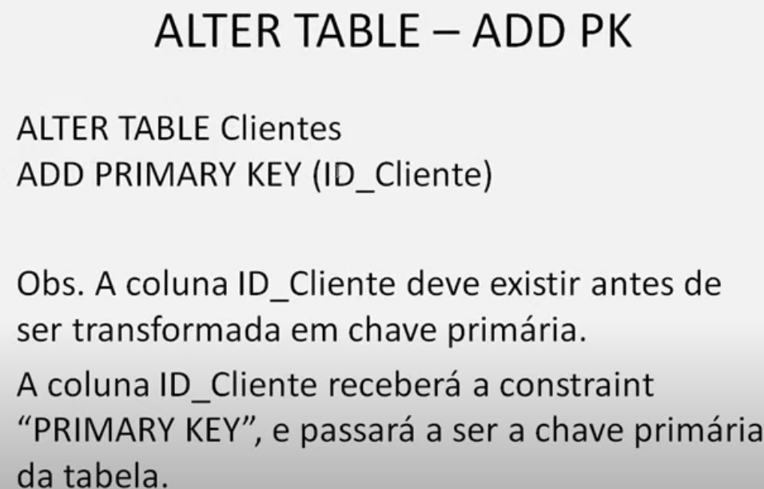

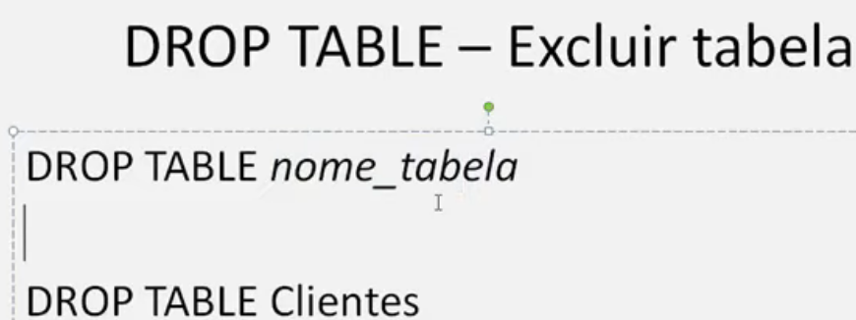

Se a tabela tem relacionamentos, é necessário primeiro que seja excluído o relacionamento para poder excluir a tabela.

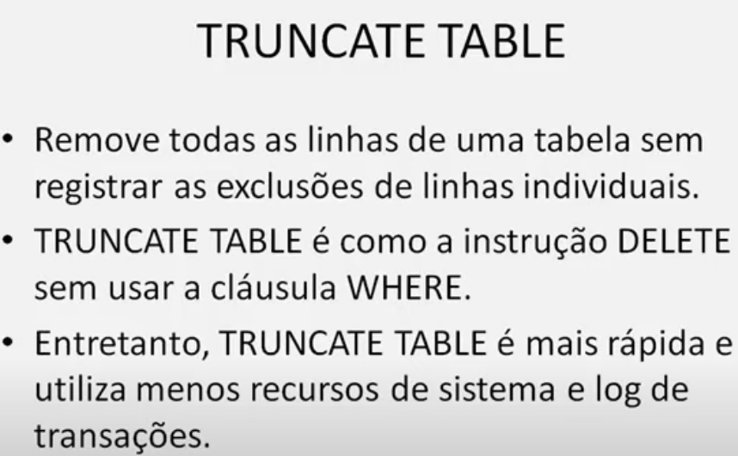

TRUNCATE remove todos os registros da tabela. Ex: TRUNCATE TABLE tbl_livro

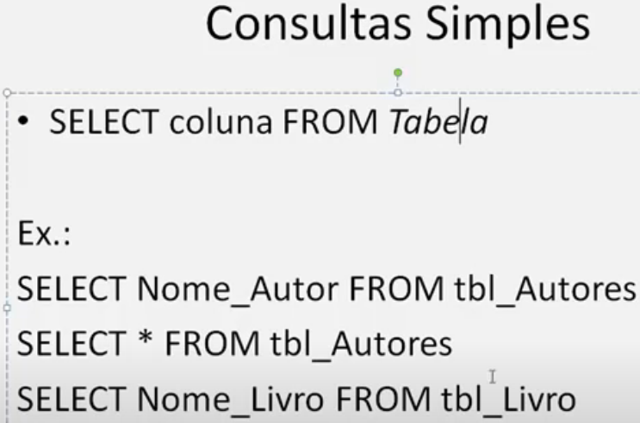

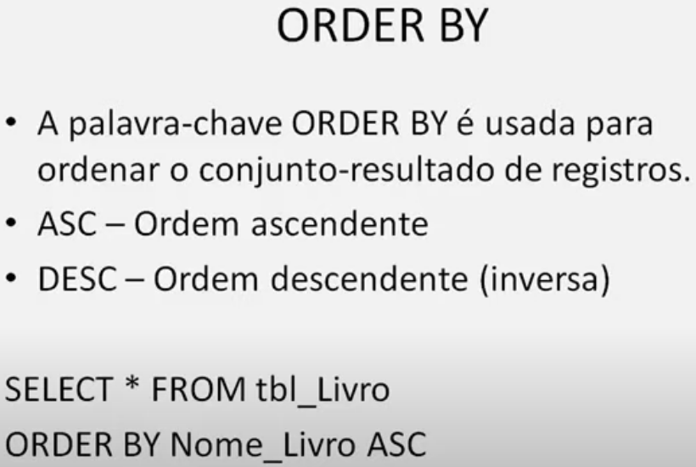

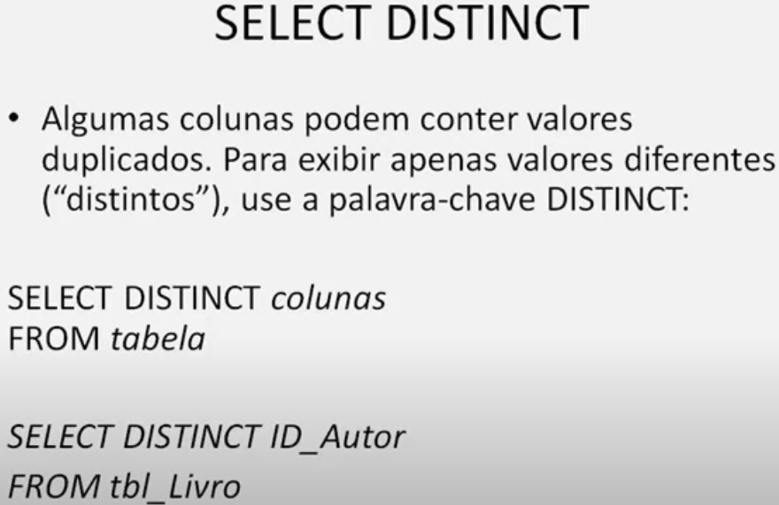

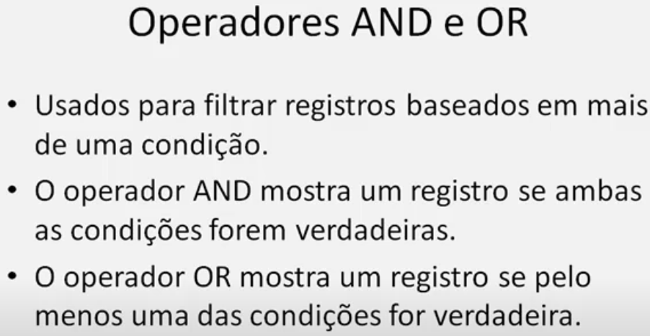

UPDATE – Atualiza registros. Ex:

UPDATE tbl_livro SET preco_livro = 65.45 where ID_livro = 102

UPDATE tbl_autores SET sobrenome_autor = 'Cartman' where ID_autor = 2

UPDATE tbl_livro set preco_livro = 80.00, ISBN = 0202020 where ID_livro = 101

**UPDATE** nome da tabela **SET** nome da coluna = alteração do registro **WHERE** nome da coluna e identificação para especificar o lugar da alteração.

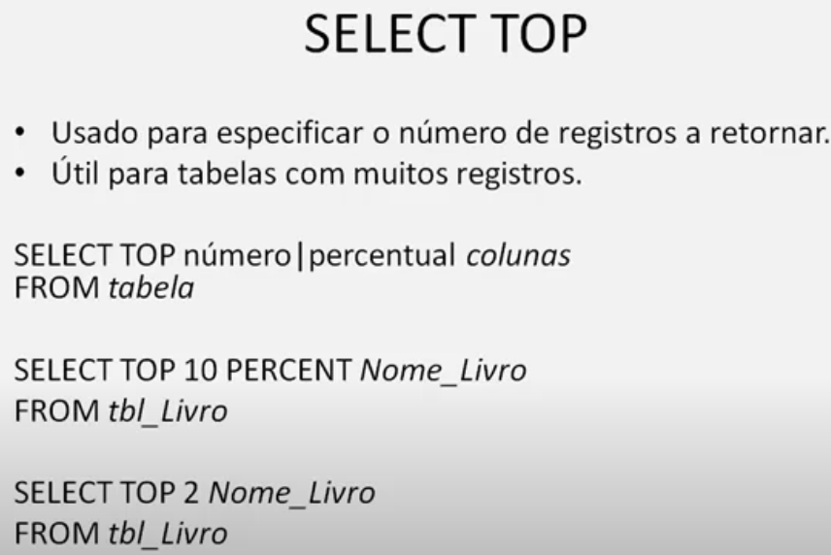

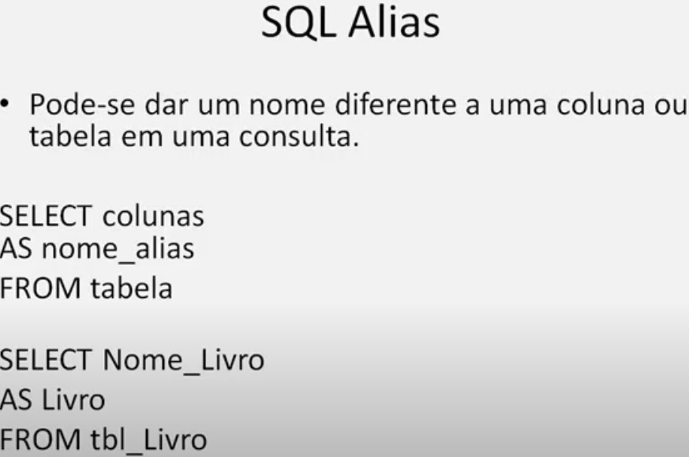

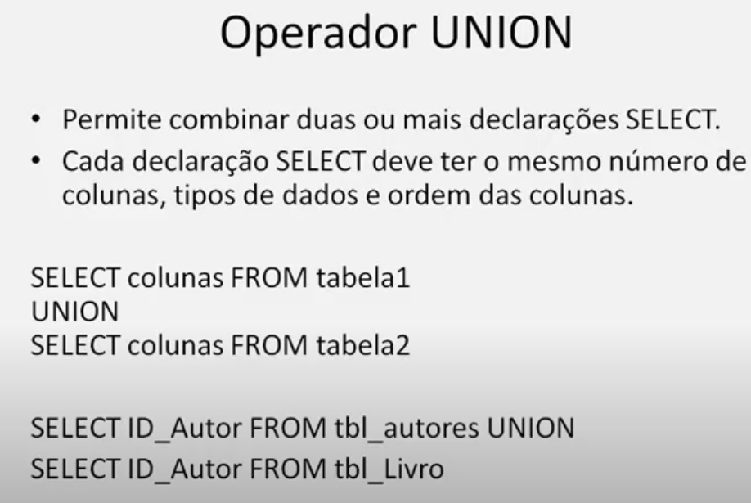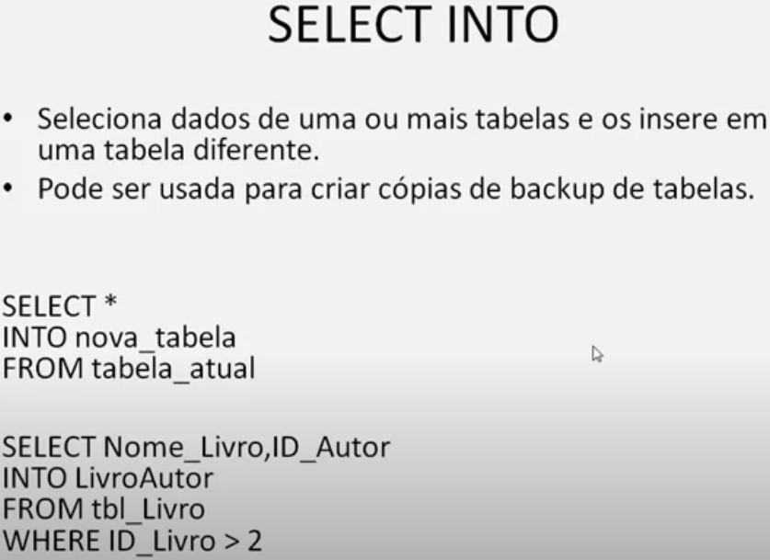Insere cópia de dados em uma nova tabela.

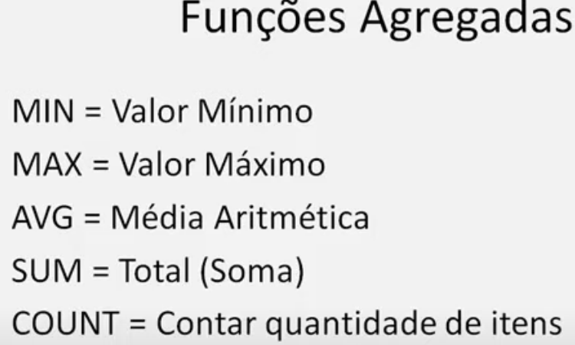

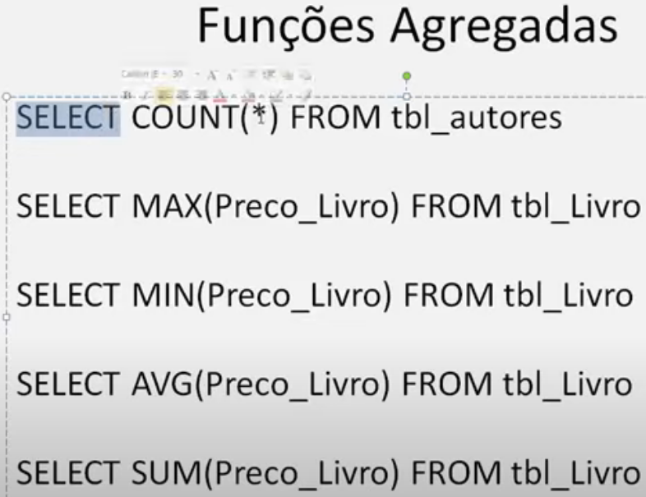

Count = contagem de registros / MAX = valor máximo do registro / MIN = valor mínimo do registro/ AVG = média aritmética de todos os registros / SUM = soma de todos os registros. Utilizar o AS para “apelidar” o retorno do registro ex: select SUM(preco_livro) **AS** preco_total from tbl_livro

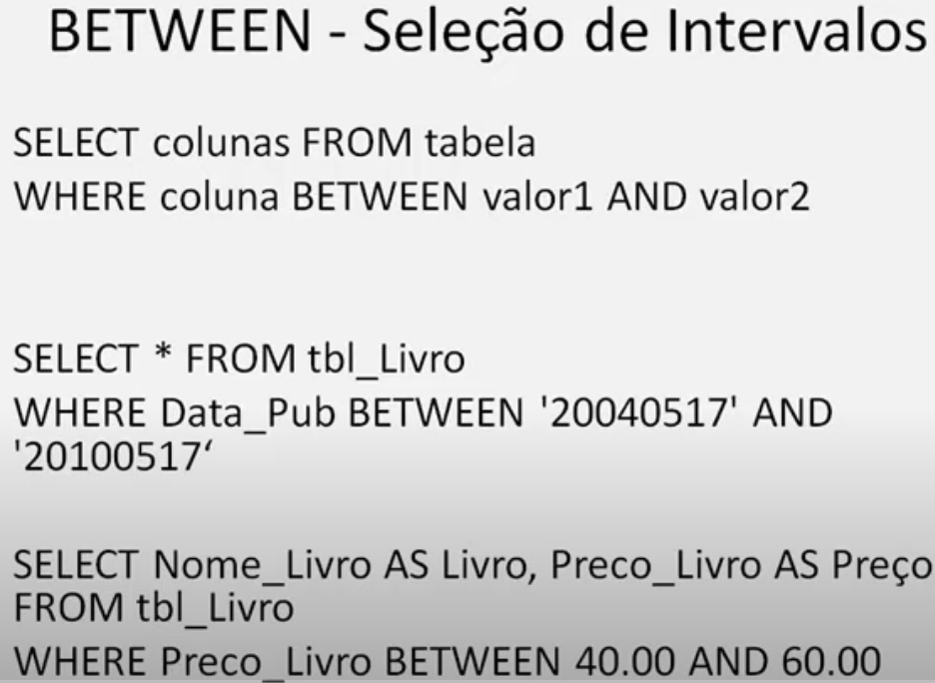

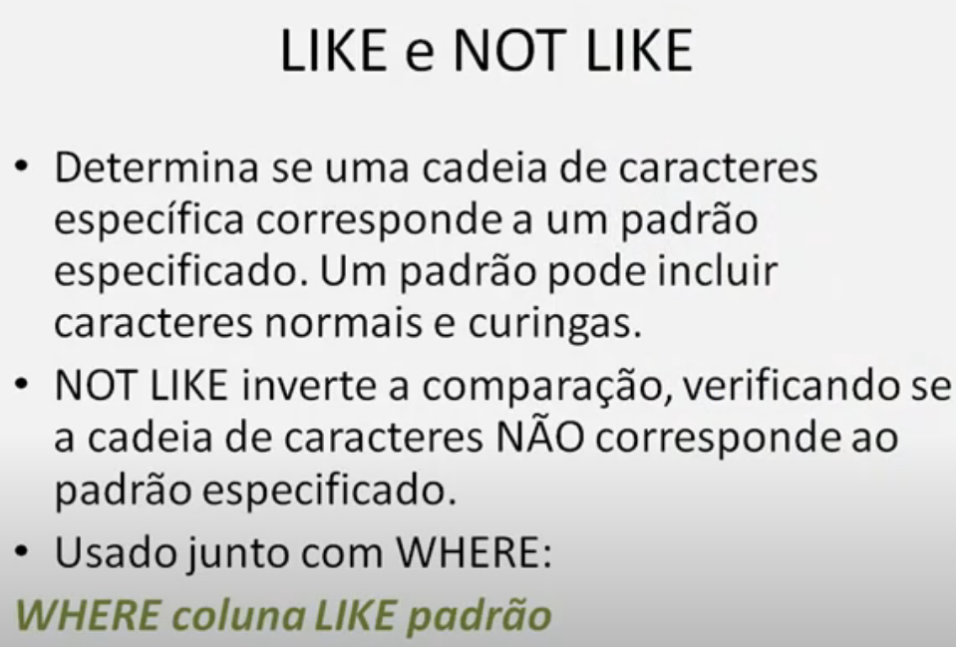

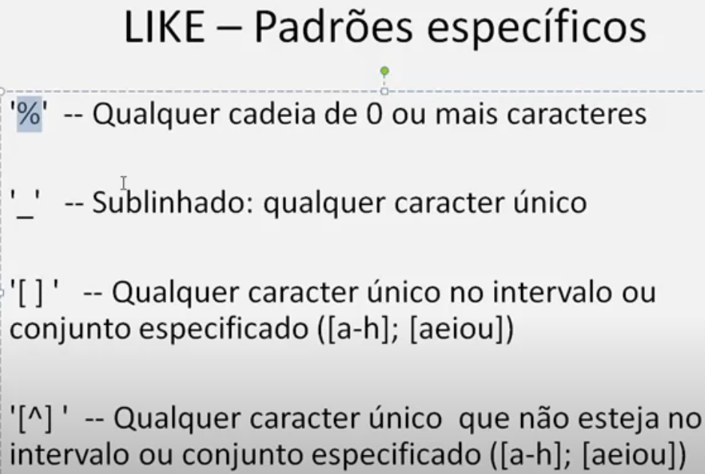

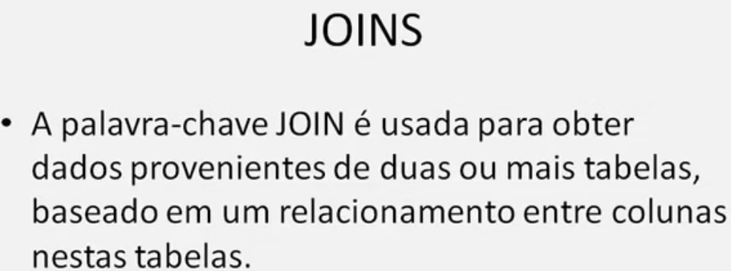

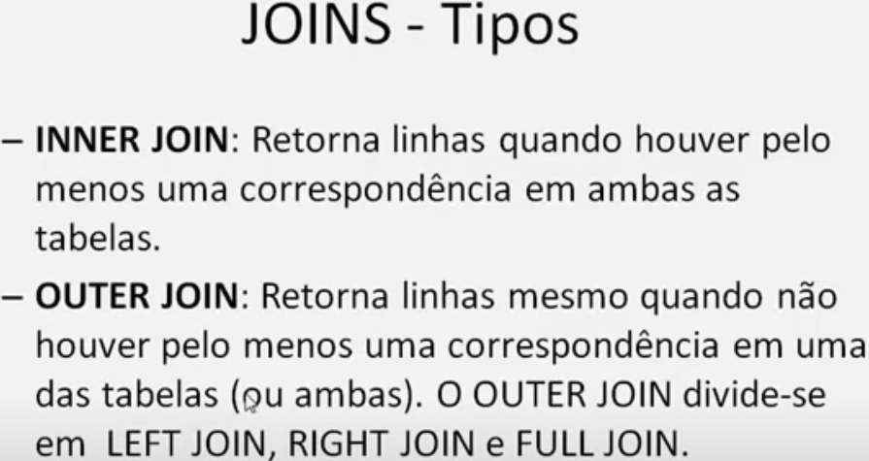

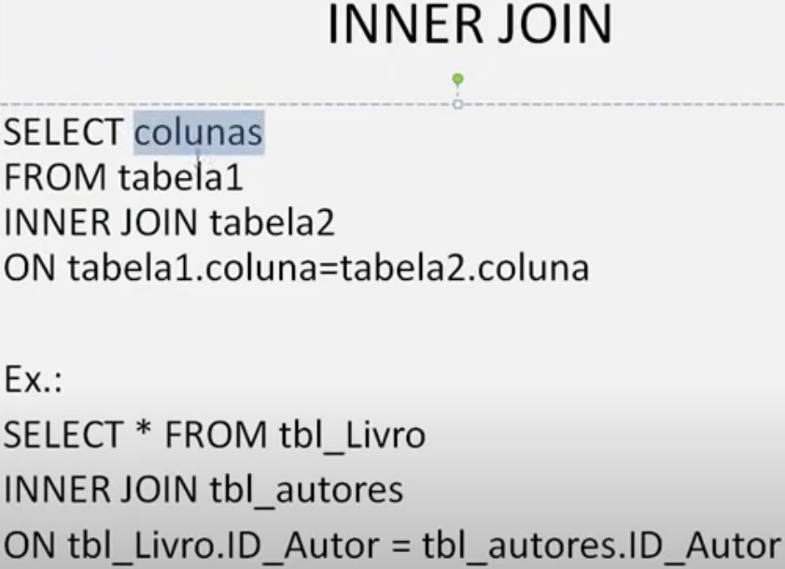

tbl_livro.ID_autor = tbl_autores.ID_autor especifica qual o relacionamento entre as tabelas

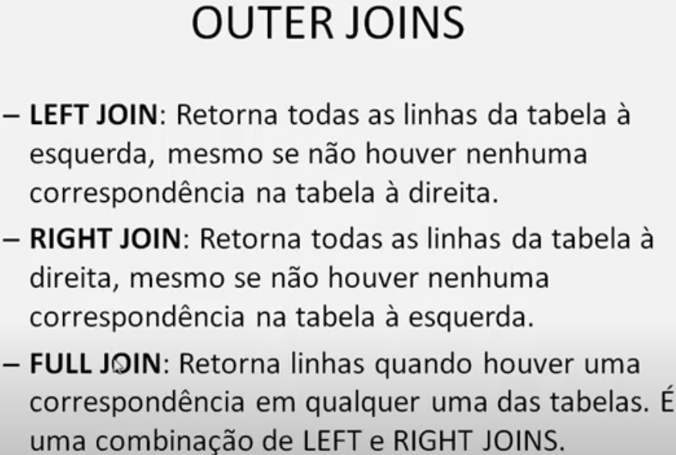

A tabela que for referenciada primeiro é a da esquerda

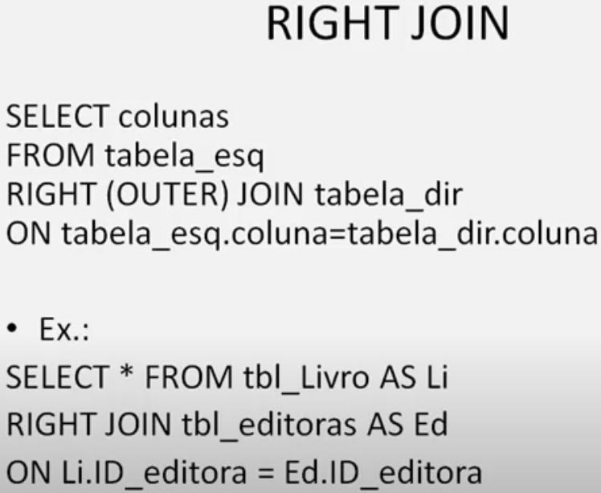

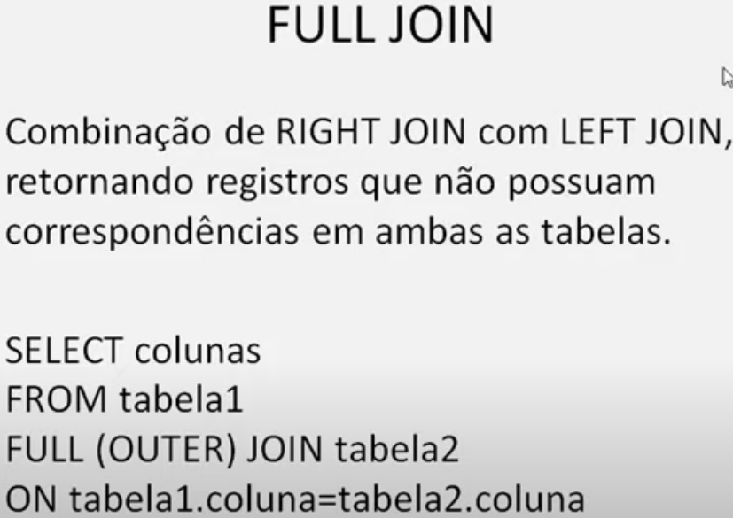

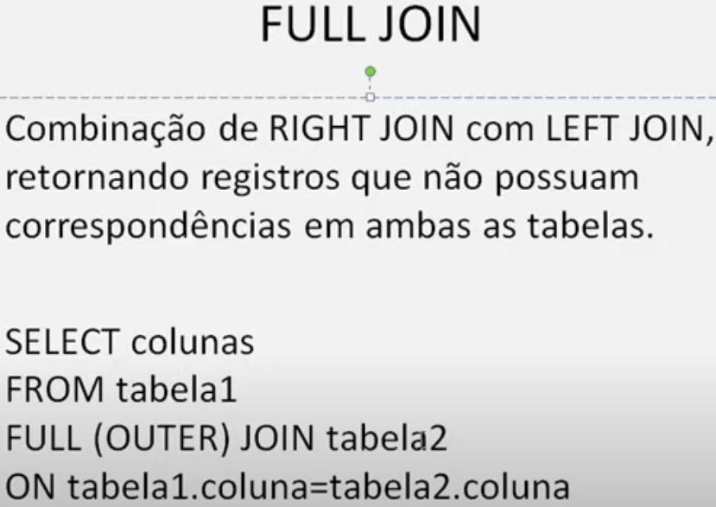

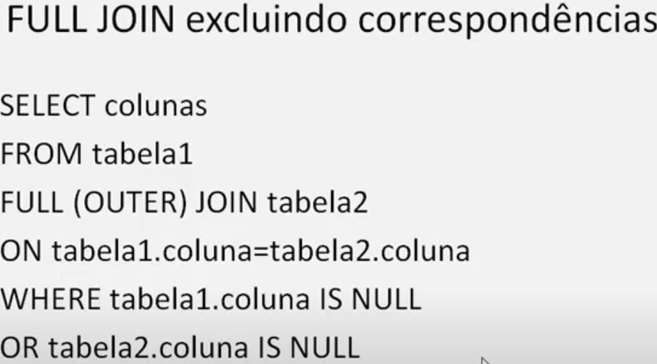

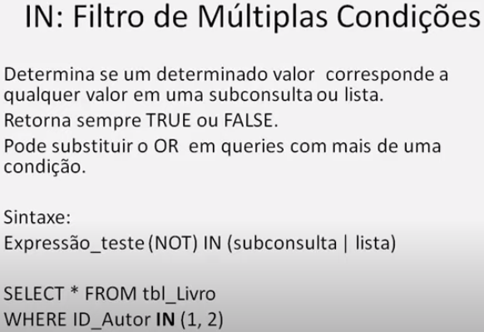

* ÍNDICES : Permitem que as aplicações de BD encontrem os dados mais rapidamente, sem ter que ler a tabela toda. Os usuários não vêem os índices.

CREATE INDEX - Um índice só pode ser criado em uma coluna de uma tabela por vez.

Obs: Apenas crie índices em tabelas que recebam muitas consultas; Tabelas indexadas levam mais tempo para serem atualizadas. Ex:

CREATE INDEX nome_indice ON nome_tabela (nome_coluna)

* REGRAS: As regras são configurações que permitem especificar como determinados parâmetros do banco de dados devem se comportar, como por exemplo, limitar faixas de valores em colunas, ou especificar valores inválidos para registros.

CREATE RULE nome_regra AS parâmetros.

STORED PROCEDURE = procedimento armazenado(códigos já prontos para facilitar a execução e a consulta)

* Concatenação de Strings: É possível concatenar strings usando-se o operador de concatenação “+”

Sintaxe: string1 | coluna + string2 | coluna

Exemplos:

Select ‘fábio’ + ‘da bóson treinamentos’ AS Boson

Select nome_autor, sobrenome_autor FROM tbl_autores = (concatenação)

Select nome_autor + ‘ ’ + sobrenome_autor FROM tbl_autores AS ‘Nome_Completo’

* COLLATIONS = https://collation-charts.org/

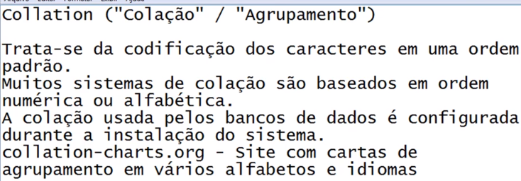

* WITH TIES – Utilizado junto com a função TOP, só que a TOP pode deixar alguns itens com valor igual ou equivalente ao ultimo que entrou dentro da consulta, fazendo com que esse dado não seja exibido, sendo que ele tem um valor que deveria ser exibido.